**浙江省学生资助“一窗受理”平台操作流程**

**学生申报流程（方法一）**

1.用户登录**“一窗受理”**平台手机端



（钉钉或微信扫码进入）



注：账号为**身份证**、初始密码为**身份证后加Xs@2022**（X大写，s小写。身份证最后一位为X时，请填写大写的英文字母X）例：如果身份证为 123456789X，则初始密码为123456789XXs@2022。

2.点击需要办理**资助**的业务。

3.勾选**“我已知晓”**、再点击【申请资助】。

4.**上传学生证件照**、点击【下一步】。

5.填写必填项**（可上传辅助说明材料）**、签字提交、完成申请。

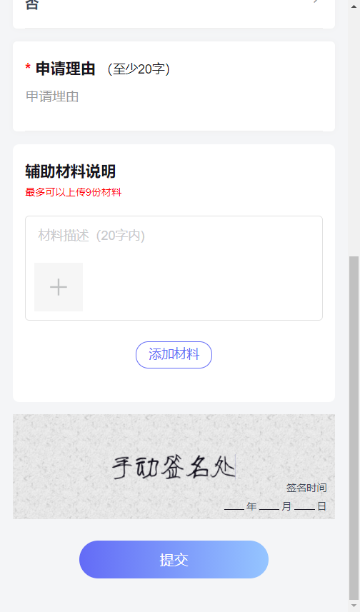

**学生申报流程（方法二）**

1.扫码或手机应用市场下载浙里办APP，登录账号并实名认证。**（实名验证不可跳过。）**



2.进入首页点击上方**搜索框**。

3.搜索**“浙江学生资助”**。再点击浙江学生资助的【在线办理】。

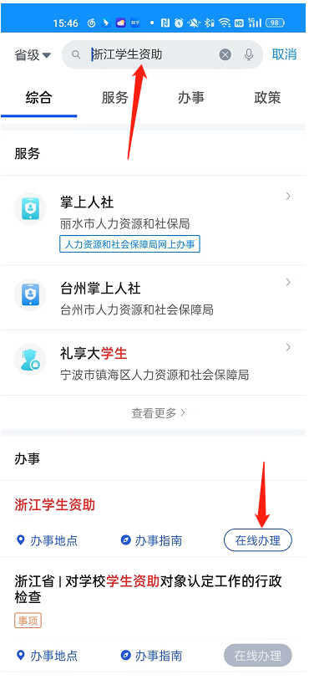

4.进入须知页点击【进入办事】。

5.选择本人 、再选择需要办理的业务**（本专科资助对象认定）**后点击【确定】。

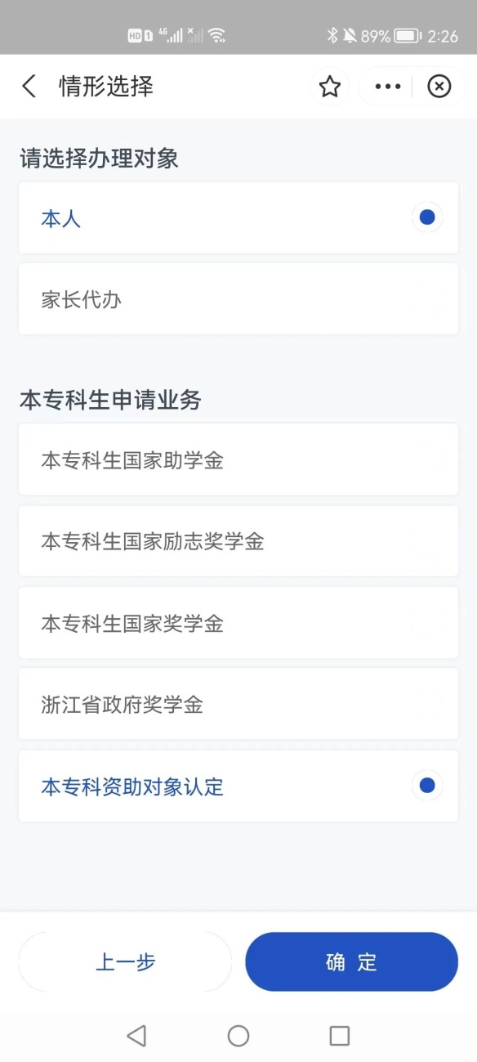

6.填写页面中所有带 * 的必填项**（可上传辅助说明材料）**，点击【下一步】，确认无误并签名即可完成提交。

